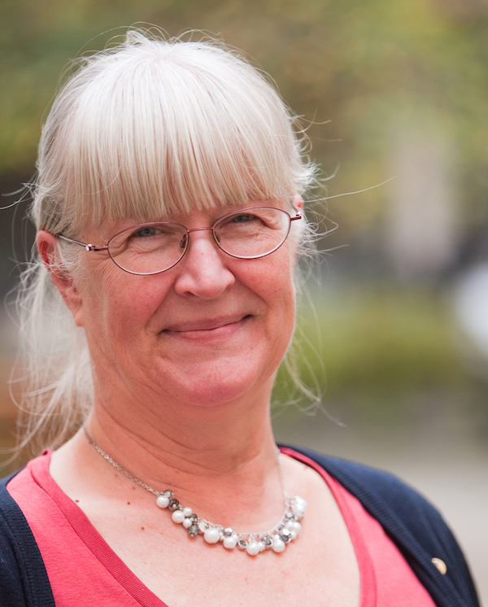
Energin håller på att ta slut. Jag sover dåligt på nätterna!

Jag orkar inte, vill inte, kan inte, jag förstår ingenting…
Finns det balans i livet?
Typisk fråga som man ständigt hör från många kvinnor. Men männen börjar idag också känna pressen och stressen.
Vi lever i ett anorektiskt samhälle där de som är kvar på sina arbetsplatser jobbar livet av sig och resten är arbetslösa.
Även de arbetslösa känner sig stressade och ur balans tills energin tar slut.
MEN det finns lösningar.
Dr Annika Sörensen är läkare och hälsostrateg med fokus på det friska och expert på att hitta enkla lösningar för ett stressfriare liv. Hon har även kompletterat sin medicinska kunskap med utbildning i stresshantering, Systematiskt ArbetsMiljöarbete och erhållit certifikat i Ensize; en kommunikationsanalys som visar kommunikationsmönster och drivkrafter hos deltagaren. Hon är också bästsäljande författare och internationell talare och har redan hjälpt många att hitta sin egen energi och ork innan det var för sent!
Under den här föreläsningen går Dr Annika bl.a. igenom:
- Vad du kan göra för att minska stressen
- Hur du skapar mer energi och får tid över
- Hur du kan hålla dig frisk trots stressen i det dagliga livet
Välkommen till en uppfriskande morgon med Dr Annika den 14/10!

När: Onsdagen den 14/10 kl 07.30 – 09.00
Var: ÖresundCity, kontorshotell på Östra Rönneholmsvägen 7 i Malmö, vid Magistratsparken.
Pris: 150 kr inkl moms och du får en härlig frukost
Anmälan: senast 9/10 Pia Jansäter, pia@jansater.se, vid frågor ring 0709-83 77 80.
Seminarieserier till våren 2016
Detta är bara början. Under våren kommer KvinnorKan i Malmö att starta olika seminarieserier varav Dr Annikas seminarier kommer att gå under rubriken ”Hitta kraften i DITT liv”. Det låter rätt naturligt men pressen på jobbet, oron över att inte hinna med familjen, signalerna från kollegor att du håller på att tappa greppet kan få dig ur balans. Enbart oron för att situationen kan leda till sjukdom gör dig kraftlös och mindre effektiv än du vet att du kan. Du inser att du borde göra något innan det är för sent men vet inte “när/var/hur”.
Maria Baczynski, Voiceinvestor, röst- och sånglärare med fil kand i musikpsykolog arbetar med mottot ”Investera i din röst för att bli synlig”. Pia Jansäter, Jansäter Kommunikation, beteendevetare och kommunikationsexpert anser att ”Ditt intryck är din bästa tillgång i livet”. Tillsammans kommer de ha ett litet smakprov från sina kurser med korta seminarier ”Är du osäker inför publik?” och ”Påverkar rösten din karriär?” Pia Jansäter har en workshop om "Kvinnor och män på lika villkor”. Mer kommer senare! Kolla Facebook KvinnorKan
KvinnorKan har sedan starten och under alla år haft som mål att främja kvinnors och mäns lika rätt ifråga om arbete, anställnings- och andra arbetsvillkor samt utvecklingsmöjligheter i arbete och samhälle. Föreningens huvudsäte är Stockholm men finns också i Göteborg, Jönköping, Lund och Malmö.

